№1

1. Главная страница:

* Краткое описание темы сайта и его цели;
* Список основных разделов сайта.

1. Раздел "История развития IT-индустрии в России":

* Описание основных этапов развития IT-отрасли в России;
* Упоминание значимых компаний, проектов и персонажей в отечественной IT-сфере;
* Примеры инновационных проектов, созданных в России.

1. Раздел "Технологии и инструменты":

* Описание основных технологий и инструментов, используемых в отечественных IT-разработках;
* Упоминание специализированных языков программирования и платформ, разработанных в России;
* Примеры инновационных продуктов и сервисов, созданных на основе отечественных технологий.

1. Раздел "Образование и карьера в IT":

* Описание основных образовательных программ и курсов в области IT-разработки, доступных в России;
* Упоминание вузов и специальностей, подготавливающих карьеру в IT;
* Советы по выбору профессии и карьерному росту в отечественной IT-индустрии.

1. Раздел "Новости и события":

* Обзор последних новостей и событий в отечественной IT-индустрии;
* Календарь мероприятий, связанных с IT-разработкой, проходящих в России;
* Рассказы об успешных проектах и компаниях, созданных в России.

№2

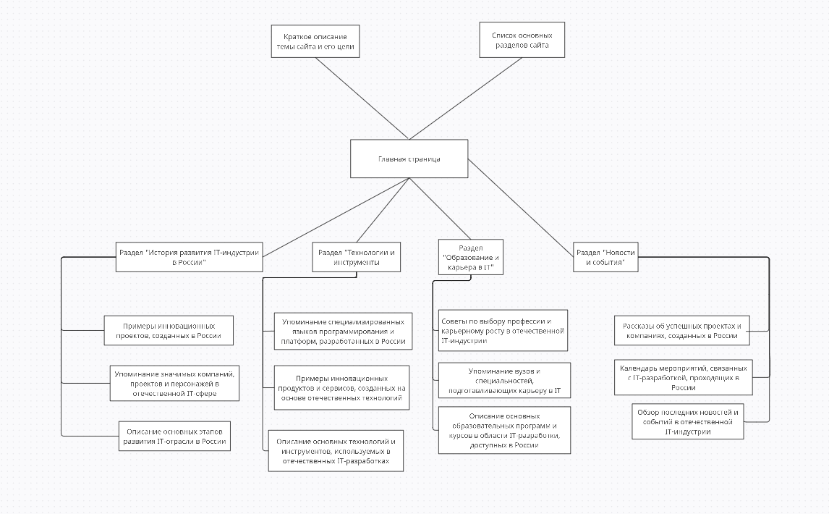

№3

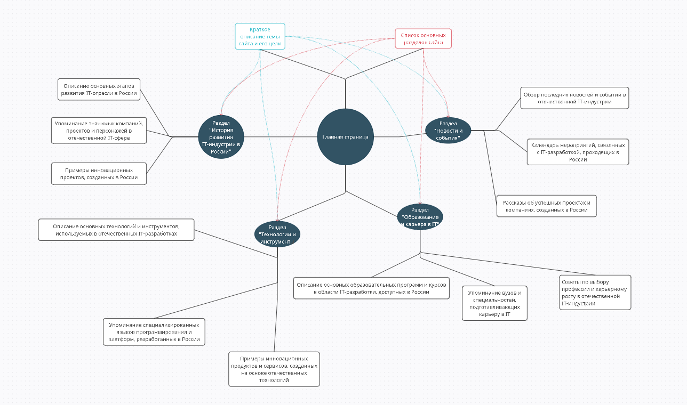

№4  
